19/2016
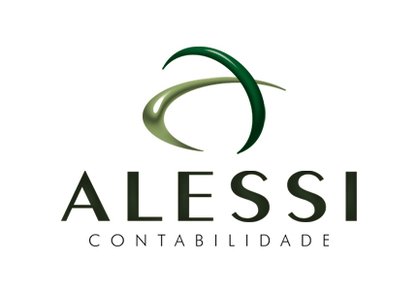
AGENDA INFORMATIVA
PARA NÓS CONTABILIDADE É ISSO:
Passar o dia acompanhando os seus negócios
com suas metas e sua gente!!!

VENCIMENTO DAS OBRIGAÇÕES

 | ICMS COMÉRCIO | 09/2016 | 13/10/16 |  |  | PARCELAMENTO ICMS | 09/2016 | 25/10/16
 | CONTRIBUIÇÃO PREVIDENCIÁRIA | 09/2016 | 20/10/16 |  |  | PARCELAMENTOS  FEDERAIS | 09/2016 | 31/10/16
 | SIMPLES  NACIONAL | 09/2016 | 20/10/16 |  |  | CSSL | 09/2016 | 31/10/16
 | ISSQN | 09/2016 | 14/10/16 |  |  | IRPJ | 09/2016 | 31/10/16
 | COFINS | 09/2016 | 25/10/16 |  |  | ICMS INDÚSTRIA | 09/2016 | 21/10/16
 | PIS | 09/2016 | 25/10/16 |  |  | ICMS ST | 08/2016 | 23/11/16
 | ICMS ST | 09/2016 | 20/10/16

ATENÇÃO

As microempresas (ME) e empresas de pequeno porte (EPP) devem ter atenção para a exclusão de ofício do Simples Nacional, por motivo de inadimplência.

A notificação está sendo feita por meio eletrônico, e está disponibilizado para os contadores e contribuintes exclusivamente no Domicílio Tributário Eletrônico (DTE-SN), sistema em que todos os optantes pelo Simples Nacional são automaticamente participantes. Os débitos motivadores da exclusão de ofício estão relacionados.

As empresas que estiverem em débito com a Receita Federal, Previdência Social (INSS) e Procuradoria Geral da União, precisa regularizar a situação junto a esses órgãos. A pessoa jurídica terá um prazo de 30 (trinta) dias para a regularização da totalidade dos débitos à vista, em parcelas, ou por compensação.

A pessoa jurídica que não regularizar os seus débitos no prazo de 30 (trinta) dias contados da ciência será excluída do Simples Nacional, com efeitos a partir do dia 01/01/2017.

Para maiores informações, o escritório está à disposição.

Frederico Westphalen-RS, 10 de Outubro de 2016.

